DiagView v.1.5.4. Руководство пользователя.

Содержание.
1.Вкладка "Выбор профиля, лога".
2.Вкладка "Параметры".
3.Выбор отображаемых параметров.
4.Вкладка "Графики (верх)".
5.Вкладка "Графики (низ)".
6.Вкладка "Мульти - график".
7.Вкладка "Таблицы (верх)".
8.Вкладка "Таблицы (низ)".
9.Вкладка "Общая таблица".
10.Для режима Демо-версии: Вкладка "Настройки, Полный доступ".
11.Вкладка "Настройки" (при наличии Полного доступа).

При диагностике электронных систем автомобилей многие программы диагностики создают логи своей работы (т.е. специальные файлы, в которых сохраняются значения параметров, полученные в процессе диагностики). Анализатор логов DiagView предназначен для просмотра этих файлов.
Термины и сокращения:
ЭБУ – электронный блок управления какой-либо системой автомобиля, при диагностике которой был получен лог.
Профиль – набор внутренних установок программы для однозначной идентификации значений параметров диагностируемой электронной системы автомобиля.
Кадр – информативная строка лога, содержащая значения параметров, полученные при диагностике ЭБУ.
Поддерживаемые типы логов:
- Логи в формате OpenDiagPro;
- Логи в формате OpenDiagMobile (начиная с v.1.04.2);
- Логи с разделителями в формате *.csv (поддерживаемые разделители: "запятая", "точка с запятой", "знак табуляции". Нужный разделитель выбирается автоматически).
Работа программы основана на визуальном представлении значений параметров из загруженного лога. Различные виды визуального представления размещены на различных вкладках основного окна программы.
Многие элементы интерфейса программы имеют всплывающие подсказки. Обращайте на них внимание при работе с программой.
Данное описание работы с программой подразумевает наличие Полного доступа (см. вкладку "Настройки...", раздел "Полный доступ. Порядок получения"). При работе в режиме Демо-версии существуют ограничения функциональности работы программы (см. вкладку "О программе", раздел "DiagView ..." в верхней левой части экрана).

1.Вкладка "Выбор профиля, лога".
После запуска программы появляется главное окно, где выбрана вкладка "Выбор профиля, лога" (рис.1.1).
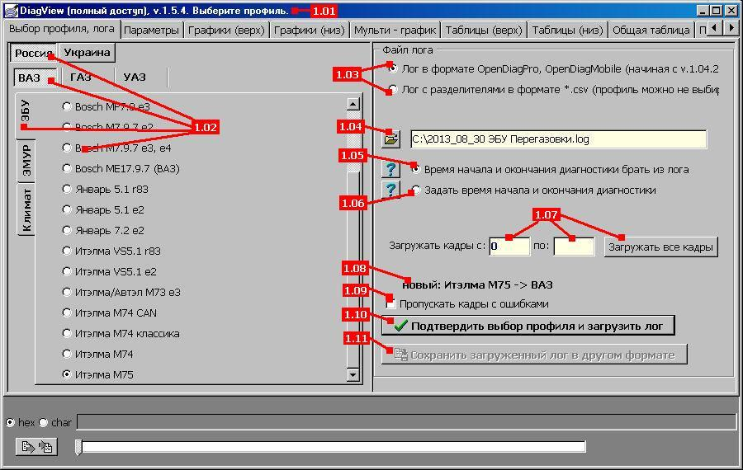
рис.1.1.
поз.1.01 – заголовок главного окна программы. Содержит справочную информацию о программе, профиле и логе.
поз.1.02 – выбор профиля.
поз.1.03 – выбор типа лога. Если лог в формате "с разделителями" – профиль можно не выбирать.
поз.1.04 – выбор файла лога. Есть возможность сохранения пути последнего загруженного лога (см. "11.Вкладка "Настройки" (при наличии Полного доступа).", рис.11.1).
поз.1.05 – "Время начала и окончания диагностики брать из лога". Если в логе есть информация о времени обмена данными между электронным блоком автомобиля и компьютером при выполнении диагностики, то она будет использоваться для расчёта времени появления каждого кадра (см. поз.2.09). При отсутствии в логе такой информации, либо при наличии ошибочных ответов ЭБУ на вполне адекватные запросы программы диагностики - время обмена данными в рамках одного кадра будет принято равным 250 мсек.
поз.1.06 – "Задать время начала и окончания диагностики". Если есть цифровая аудио- или видео-запись, связанная с выполнением диагностики (видеорегистратор, камера сотового, диктофон, запись с экрана компьютера и т.п.), можно с приемлемой точностью синхронизировать время появления каждого кадра диагностики с | 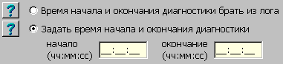
этой записью. Для этого необходимо максимально точно задать время начала и окончания диагностики по шкале времени цифровой записи.
поз.1.07 – "Загружать кадры с: ... по: ...". Позволяет загружать из лога указанный диапазон кадров. Нумерация кадров в логе начинается с 0. Пустое поле "по: ..." = загрузка лога до последнего кадра. Клик на кнопке "Загружать все кадры" изменяет содержимое полей "... с: ... по: ..." для загрузки всех кадров лога.
поз.1.08 – информация о текущем и вновь выбранном профиле. На рис.1.1 после запуска программы не было загрузки лога, поэтому информация о текущем профиле отсутствует и выбранный профиль считается новым.
поз.1.09 – "Пропускать кадры с ошибками". В процессе работы программы диагностики в лог могут попадать ошибочные или неполные ответы ЭБУ. Их нелегко распознать. Программа обрабатывает только явные ошибки.
– Наличие галочки позволит анализатору пропускать такие кадры без появления "Фатальной ошибки загрузки лога". При этом не всегда значения параметров, показываемые анализатором, будут соответствовать реальным значениям, полученным при диагностике и содержащимся в пропущенном кадре. Это произойдёт потому, что в таких случаях анализатор показывает значения из предыдущего правильного кадра (либо рассчитывает аппроксимированные значения параметров – если выбрана соответствующая Настройка, (см. "11.Вкладка "Настройки" (при наличии Полного доступа)", рис.11.1).
– Отсутствие галочки не всегда может приводить к "Фатальной ошибке загрузки лога" при ошибочных ответах ЭБУ. На это влияют многие факторы. Какая-то часть значений параметров из кадра будет соответствовать тому, что было получено при диагностике. Какие-то значения будут неправильными.
Ставить ли галку – решать Вам. На мой взгляд - эту галку надо убирать перед загрузкой лога. Если при загрузке появляется "Фатальная ошибка загрузки лога", или какие-то из значений параметров явно "кривые" – включать галку и повторно загружать лог.
поз.1.10 – "Подтвердить выбор профиля и загрузить лог" (или просто " Загрузить лог"). Подключение выбранного профиля и загрузка лога.
поз.1.11 – "Сохранить загруженный лог в другом формате". Сохранение загруженного лога в формате с разделителями. Возможные разделители: "точка с запятой", "знак табуляции", "запятая". Вид разделителя задаётся стандартным образом в диалоге сохранения файла.
После загрузки лога можно использовать другие вкладки для просмотра значений параметров из загруженного лога.

2.Вкладка "Параметры".
Визуально вкладка разделена.
Верхний ряд (три колонки) – будет использоваться на вкладках "Графики (верх)" (см. раздел 4) и "Таблицы (верх)" (см. раздел 7).
Нижний ряд (три колонки) – будет использоваться на вкладках "Графики (низ)" (см. раздел 5) и "Таблицы (низ)" (см. раздел 8).
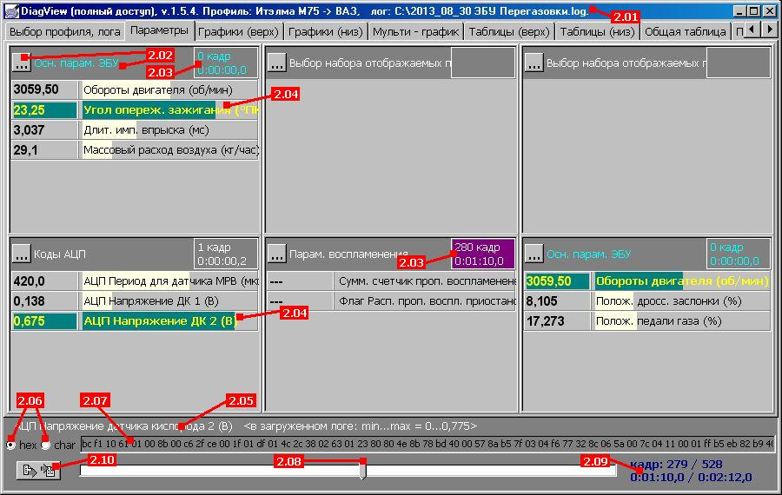
рис.2.1.
поз.2.01 – заголовок главного окна программы. Содержит справочную информацию о программе, профиле и логе.
поз.2.02 – левый клик мышки для выбора отображаемых параметров (см. "3.Выбор отображаемых параметров", рис.3.1). Надпись подсвечивается голубым, если просматриваемый кадр соответствует выбранной группе параметров (см. поз.3.02).
поз.2.03 – количество кадров и времени, когда в логе нет информации о данной группе параметров (см. поз.3.02). Окрашивается фиолетовым после количества несоответствующих кадров, указанного в Настройках (см. поз.11.02). Подсвечивается голубым, если просматриваемый кадр соответствует выбранной группе параметров (см. поз.3.02).
поз.2.04 – двойной клик для подсветки/снятия подсветки. Min/max градусника соответствуют min/max значениям параметра в загруженном логе.
поз.2.05 – полное наименование параметра. Левый клик мышки на нужном параметре.
поз.2.06 – формат отображения строки из лога. Имеет смысл только в случае загрузки лога НЕ в формате с разделителями (см. поз.1.03)..
поз.2.07 – строка из лога, соответствующая кадру.
поз.2.08 – ползунок выбора кадра для этой вкладки и для всех графиков на всех вкладках. Можно перемещать его мышкой, колёсиком мышки, стрелками клавиатуры, клавишами PageUp, PageDown, Home, End.
поз.2.09 – номер выбранного кадра/всего кадров; время появления выбранного кадра в логе/общее время диагностики. Номера кадров, загруженных из лога, начинаются с 0.
поз.2.10 – автоматически синхронизировать номер выбранного кадра во всех запущенных экземплярах программы, где эта кнопка нажата. Дважды запустите программу, выберите в обоих запущенных экземплярах программы одинаковые профиль и лог, в обоих случаях нажмите эту кнопку. Выбор кадра в одном экземпляре запущенной программы приведёт к выбору этого же кадра в другом экземпляре.

3.Выбор отображаемых параметров.
Это окно программы служит для выбора отображаемых параметров. Используется во всех случаях, где предусмотрена возможность выбора параметров для отображения.
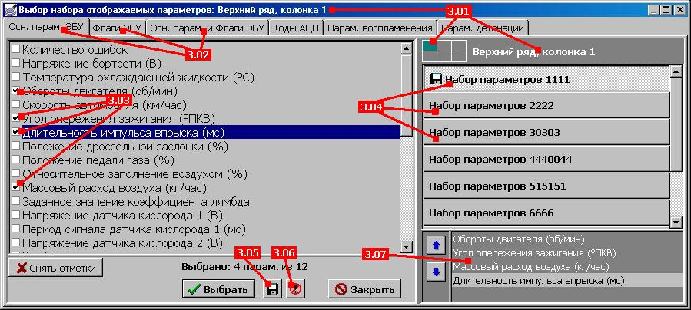
рис.3.1.
поз.3.01 – информация о секторе для отображения выбранных параметров. Соответствует сектору на вкладке "Параметры" (см. "2.Вкладка "Параметры").
поз.3.02 – группы параметров. Количество групп (вкладок) зависит от выбранного профиля (см. поз.1.02).
поз.3.03 – выбор отображаемых параметров.
поз.3.04 – фиксированные наборы отображаемых параметров. Состав набора показывается во всплывающей подсказке при наведении курсора мышки на наименовании и привязан к выбранному профилю. Левый клик мышки на наименовании для выбора набора. Значок дискетки говорит о модификации набора в процессе работы. Для сохранения изменений в наборе – левый клик мышки на его наименовании, затем левый клик мышки на кнопке с изображением дискетки поз.3.05. Для отмены изменений во всех наборах – левый клик мышки на кнопке поз.3.06. Для создания нового набора – выбрать необходимые параметры (поз.3.03), затем левый клик мышки на кнопке с изображением дискетки поз.3.05. Есть возможность дать произвольное имя новому набору параметров, либо переименовать выбранный набор.
поз.3.05 – сохранение изменений в выбранном наборе параметров, создание нового набора, переименование набора.
поз.3.06 – отмена изменений во всех наборах параметров.
поз.3.07 – порядок отображения выбранных параметров. Может быть изменён перетаскиванием мышью или с использованием синих стрелок. Изменение высоты списка при добавлении/снятии параметров зависит от выбранной Настройки (см. поз.11.05).

4.Вкладка "Графики (верх)".
Это верхний ряд секторов с вкладки "Параметры" (см. "2.Вкладка "Параметры"). Внешний вид вкладки зависит от количества задействованных секторов.
Левый клик мышки на графике для выбора кадра.
Вертикальная тёмно-синяя полоса в центре графика соответствует просматриваемому кадру.
Значение параметра слева от заголовка графика соответствует просматриваемому кадру. Это значение окрашивается фиолетовым после количества несоответствующих кадров, указанного в Настройках (см. поз.11.02).
Формат заголовка графика: "<min ... max> в загруженном логе + краткое наименование параметра".
Заголовок подсвечивается голубым, если просматриваемый кадр соответствует выбранной группе параметров (см. поз.3.02).
Левый клик мышки на заголовке графика для показа полного наименования параметра (см. поз.2.05).
Двойной клик на заголовке графика для подсветки/снятия подсветки графика.
Правый клик мышки на графике для вызова всплывающего меню: | 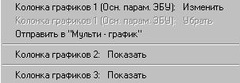
Визуализация линий сетки на графиках и значений на осях графиков зависят от Настроек (см. поз.11.04).
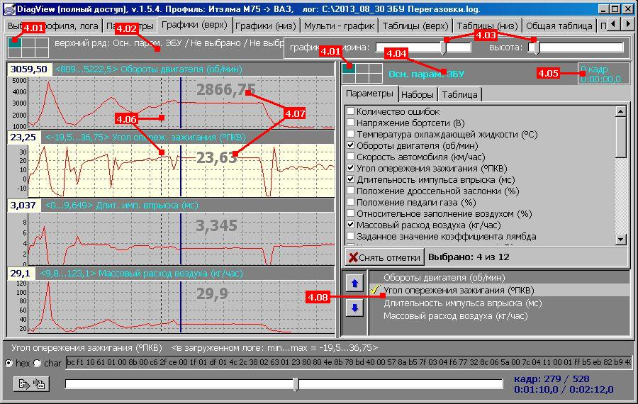
рис.4.1.
поз.4.01 – выбранный для отображения параметров сектор. Нужный сектор можно выбрать мышкой - левый клик для выбора отображаемых параметров (см. "3.Выбор отображаемых параметров", рис.3.1)..
поз.4.02 – левый клик мышки для выбора отображаемых параметров.
поз.4.03 – управление шириной и высотой графиков.
поз.4.04 – левый клик мышки для выбора отображаемых параметров (см. "3.Выбор отображаемых параметров", рис.3.1). Надпись подсвечивается голубым, если просматриваемый кадр соответствует выбранной группе параметров (см. поз.3.02).
поз.4.05 – для графиков (не для таблицы) - количество кадров и времени, когда в логе нет информации о данной группе параметров (см. поз.3.02). Окрашивается фиолетовым после количества несоответствующих кадров, указанного в Настройках (см. поз.11.02). Подсвечивается голубым, если просматриваемый кадр соответствует выбранной группе параметров (см. поз.3.02).
поз.4.06 – вертикальный пунктир под курсором мышки на графиках, зависит от Настроек (см. поз.11.03).
поз.4.07 – значения параметров под вертикальным пунктиром, зависят от Настроек (см. поз.11.03).
поз.4.08 – порядок отображения выбранных параметров. Может быть изменён перетаскиванием мышью или с использованием синих стрелок. Изменение высоты списка при добавлении/снятии параметров зависит от выбранной Настройки (см. поз.11.05). Жёлтая галочка говорит о подсветке графика. Двойной клик для подсветки/снятия подсветки соответствующего графика.

Вкладка "Наборы":

поз.4.09 – фиксированные наборы отображаемых параметров. Состав набора показывается во всплывающей подсказке при наведении курсора мышки на наименование набора и привязан к выбранному профилю. Левый клик мышки на наименовании для выбора набора. Значок дискетки говорит о модификации набора. Для сохранения изменений в наборе – левый клик мышки на его наименовании, затем левый клик мышки на кнопке с изображением дискетки поз.4.10. Для отмены изменений во всех наборах – левый клик мышки на кнопке поз.4.11. Для создания нового набора – выбрать необходимые параметры на соседней вкладке "Параметры", затем левый клик мышки на кнопке с изображением дискетки поз.4.10. Есть возможность дать произвольное имя новому набору параметров, либо переименовать выбранный набор.  поз.4.10 – сохранение изменений в выбранном наборе параметров, создание нового набора, переименование набора.  поз.4.11 – отмена изменений во всех наборах параметров. | 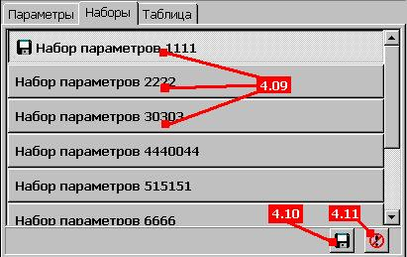

Вкладка "Таблица":

поз.4.12 – первый столбец: показывать номер кадра, либо время его появления в логе. Прокрутка колёсика мышки над первым столбцом = выбор кадра.  поз.4.13 – заголовки столбцов – краткие наименования параметров. Заголовок подсвечивается голубым, если выбранный в таблице кадр соответствует выбранной группе параметров (см. поз.3.02). Окрашивается фиолетовым после количества несоответствующих кадров, указанного в Настройках (см. поз.11.02). Левый клик мышки на заголовке столбца для подсветки/снятия подсветки заголовка столбца. Если в поз.4.15 выбрано "Параметры – как на графиках" – будет также подсвечен/не подсвечен соответствующий график (см.рис.4.1, см.поз.4.08) и соответствующий параметр на вкладке "Параметры" (см.поз.2.04).  поз.4.14 – значения параметров. Шрифт значений зависит от Настройки (см. поз.11.06). Прокрутка колёсика мышки над столбцами = прокрутка таблицы.  поз.4.15 – отображаемые в таблице параметры. Есть возможность задать произвольный набор параметров для отображения в таблице.  поз.4.16 – синхронизировать выбор кадра в таблице с выбором кадра на графиках (и наоборот, выбор кадра на графиках с выбором кадра в таблице).  поз.4.17 – управление шириной колонок таблицы. | 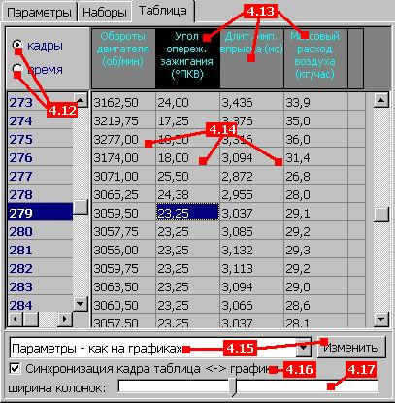

5.Вкладка "Графики (низ)".
Это нижний ряд секторов с вкладки "Параметры" (см. "2.Вкладка "Параметры"). Внешний вид вкладки зависит от количества задействованных секторов. Работа с этой вкладкой ничем не отличается от предыдущей "Графики (верх)".
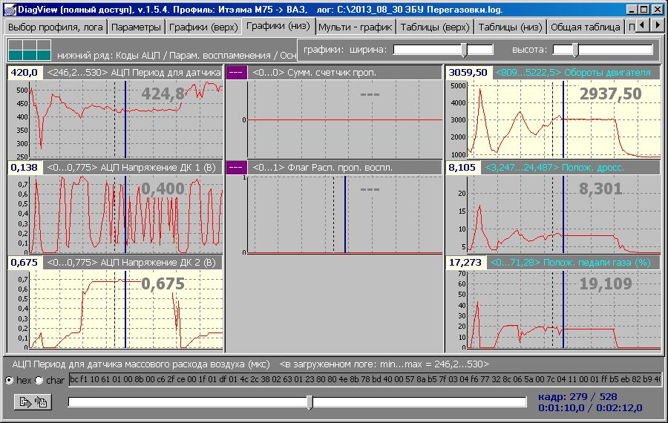
рис.5.1.

6.Вкладка "Мульти - график".
Левый клик мышки на графике для выбора кадра.
Правый клик мышки на графике для отправки выбранных параметров в один из секторов вкладок "Графики (верх)" или "Графики (низ)" (и, соответственно, в один из секторов вкладки "Параметры").
Вертикальная тёмно-синяя полоса в центре графика соответствует просматриваемому кадру.
Визуализация линий сетки на графике и значений на горизонтальной оси графика зависят от Настроек (см. поз.11.04).
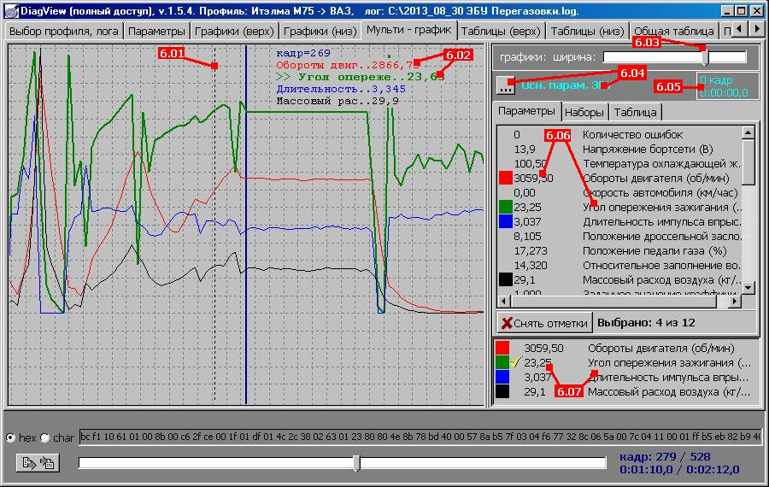
рис.6.1.
поз.6.01 – вертикальный пунктир под курсором мышки на графиках.
поз.6.02 – значения параметров под вертикальным пунктиром, зависят от Настроек (см. поз.11.03).
поз.6.03 – управление шириной графиков.
поз.6.04 – левый клик мышки для выбора отображаемых параметров (см. "3.Выбор отображаемых параметров", рис.3.1). Надпись подсвечивается голубым, если просматриваемый кадр соответствует выбранной группе параметров (см. поз.3.02).
поз.6.05 – для графиков (не для таблицы) - количество кадров и времени, когда в логе нет информации о данной группе параметров (см. поз.3.02). Окрашивается фиолетовым после количества несоответствующих кадров, указанного в Настройках (см. поз.11.02). Подсвечивается голубым, если просматриваемый кадр соответствует выбранной группе параметров (см. поз.3.02).
поз.6.06 – левый клик мышки для выбора/отмены выбора параметра. Порядок чередования цветов графиков не меняется, цвет графика зависит от порядка выбора параметров (т.е. первый выбранный параметр всегда будет красным, второй – зелёным, третий - синим и т.д.). Слева от наименований параметров – их значения в выбранном кадре. Вертикальная тёмно-синяя полоса в центре графика – выбранный кадр.
поз.6.07 – порядок отображения выбранных параметров. Может быть изменён перетаскиванием мышью. При этом порядок чередования цветов графиков не меняется (т.е. первый выбранный параметр всегда будет красным, второй – зелёным, третий - синим и т.д.). Изменение высоты списка при добавлении/снятии параметров зависит от выбранной Настройки (см. поз.11.05). Двойной клик для изменения толщины соответствующего графика (жёлтая галочка – утолщение графика). Слева от наименований параметров – их значения в выбранном кадре. Вертикальная тёмно-синяя полоса в центре графика – выбранный кадр.

Вкладка "Наборы", Вкладка "Таблица". Не отличается от поз.4.09 – 4.17 раздела "4. Графики (верх)".

7.Вкладка "Таблицы (верх)".
Это верхний ряд секторов с вкладки "Параметры" (см. "2.Вкладка "Параметры"). Т.е. это табличное представление графиков с вкладки "Графики (верх)". Внешний вид вкладки зависит от количества задействованных секторов.
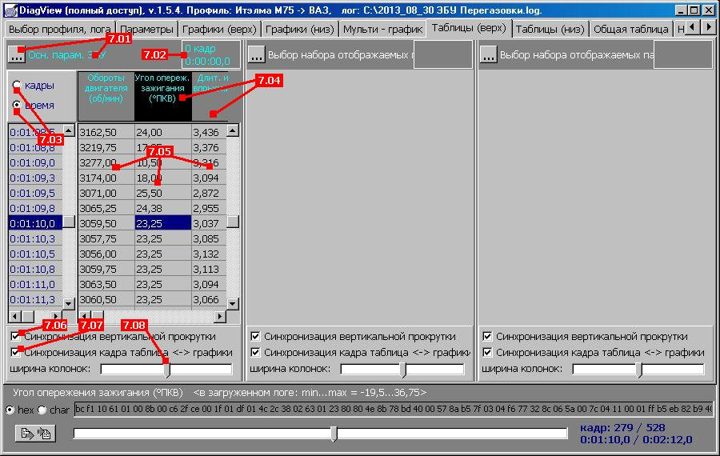
рис.7.1.
поз.7.01 – левый клик мышки для выбора отображаемых параметров (см. "3.Выбор отображаемых параметров", рис.3.1). Надпись подсвечивается голубым, если просматриваемый кадр соответствует выбранной группе параметров (см. поз.3.02).
поз.7.02 – для таблицы (не для графиков) - количество кадров и времени, когда в логе нет информации о данной группе параметров (см. поз.3.02). Окрашивается фиолетовым после количества несоответствующих кадров, указанного в Настройках (см. поз.11.02). Подсвечивается голубым, если выбранный в таблице кадр соответствует выбранной группе параметров (см. поз.3.02).
поз.7.03 – первый столбец: показывать номер кадра, либо время его появления в логе. Прокрутка колёсика мышки над первым столбцом = выбор кадра.
поз.7.04 – заголовки столбцов – краткие наименования параметров. Заголовок подсвечивается голубым, если выбранный в таблице кадр соответствует выбранной группе параметров (см. поз.3.02). Окрашивается фиолетовым после количества несоответствующих кадров, указанного в Настройках (см. поз.11.02). Левый клик мышки на заголовке столбца для подсветки/снятия подсветки заголовка столбца (и соответствующего параметра на вкладке "Параметры" + соответствующего графика на вкладке "Графики (верх)").
поз.7.05 – значения параметров. Шрифт значений зависит от Настройки (см. поз.11.06). Прокрутка колёсика мышки над столбцами = прокрутка таблицы.
поз.7.06 – синхронизация вертикальной прокрутки таблиц на этой вкладке, у которых выбрана эта настройка.
поз.7.07 – синхронизировать выбор кадра в таблице с выбором кадра на графиках (и наоборот, выбор кадра на графиках с выбором кадра в таблице).
поз.7.08 – управление шириной колонок таблицы.

8.Вкладка "Таблицы (низ)".
Это нижний ряд секторов с вкладки "Параметры" (см. "2.Вкладка "Параметры"). Т.е. это табличное представление графиков с вкладки "Графики (низ)". Внешний вид вкладки зависит от количества задействованных секторов. Работа с этой вкладкой ничем не отличается от предыдущей "Таблицы (верх)".
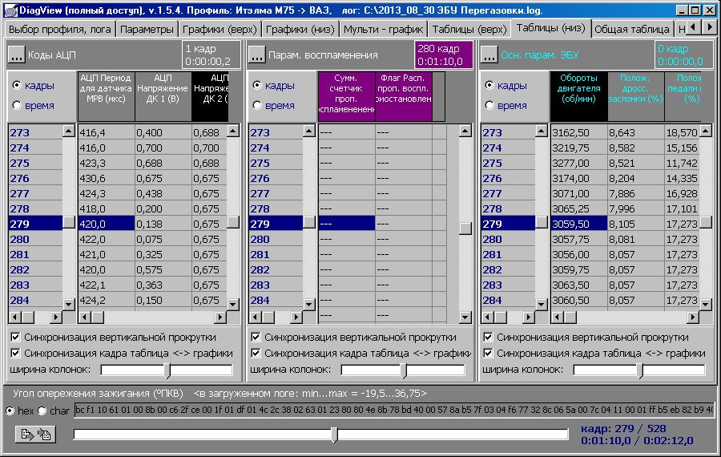
рис.8.1.

9.Вкладка "Общая таблица".
В этой таблице – все значения всех параметров из загруженного лога.
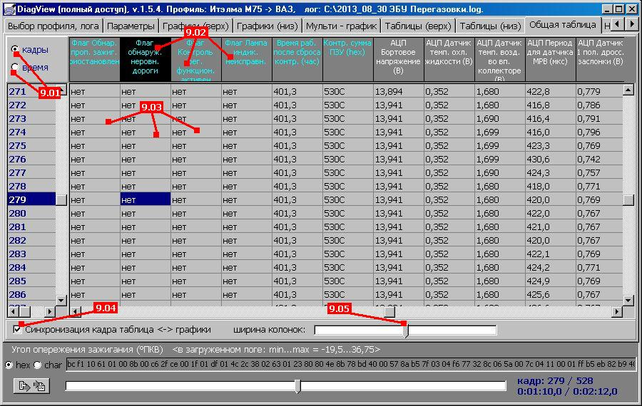
рис.9.1.
поз.9.01 – первый столбец: показывать номер кадра, либо время его появления в логе. Прокрутка колёсика мышки над первым столбцом = выбор кадра.
поз.9.02 – заголовки столбцов – краткие наименования параметров. Заголовок подсвечивается голубым, если выбранный в таблице кадр соответствует выбранной группе параметров (см. поз.3.02). Окрашивается фиолетовым после количества несоответствующих кадров, указанного в Настройках (см. поз.11.02). Левый клик мышки на заголовке столбца для подсветки/снятия подсветки заголовка столбца (никак не влияет на подсветку параметров на других вкладках).
поз.9.03 – значения параметров. Шрифт значений зависит от Настройки (см. поз.11.06). Прокрутка колёсика мышки над столбцами = прокрутка таблицы.
поз.9.04 – синхронизировать выбор кадра в таблице с выбором кадра на графиках (и наоборот, выбор кадра на графиках с выбором кадра в таблице).
поз.9.05 – управление шириной колонок таблицы.

10.Для режима Демо-версии: Вкладка "Настройки, Полный доступ".
На этой вкладке ознакомьтесь с разделами "Соглашение с пользователем программного продукта" и "Полный доступ. Порядок получения". Если возникнут вопросы – обращайтесь: DiagView@yandex.ru, либо через другие ресурсы, перечисленные на вкладке "О программе" в разделе "Контакты" (верхняя правая часть экрана).

11.Вкладка "Настройки" (при наличии Полного доступа).
Раздел "Настройки" содержит три вкладки: "Общие", "Графики", "Таблицы".
Вкладка "Общие":
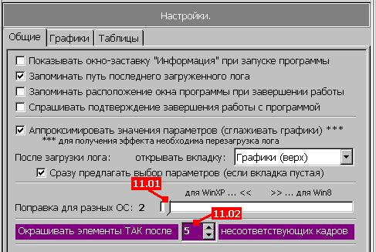
рис.11.1.
поз.11.01 – на некоторых экземплярах Windows8/8.1 при быстром перемещении ползунка выбора кадра (см. поз.2.08) было обнаружено неадекватное поведение программы при перерисовке экранных компонентов, "передёргивание" визуальных элементов интерфейса и зависание программы. Ошибок в программе обнаружено не было. Поэтому была введена эта "Поправка". Она ограничивает скорость реакции программы на перемещение большинства ползунков, что влияет на её быстродействие (меньше значение поправки – выше быстродействие, но хуже стабильность). Значение поправки в каждом конкретном случае подбирается опытным путём.
При тестировании на доступных экземплярах Windows указанных проблем не наблюдалось при следующих значениях:
– для WinXP стационарный компьютер = 0;
– для WinXP ноутбук средней мощности = 0;
– для Win7HB стационарный компьютер = 0;
– для Win8.1 (планшет) = 18.
поз.11.02 – количество кадров, когда в логе нет информации о выбранной группе параметров (см. поз.3.02), после которого некоторые элементы интерфейса окрашиваются указанным цветом.

Вкладка "Графики":
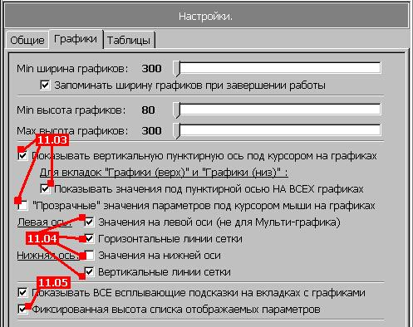
рис.11.2.
поз.11.03 – настройки вертикального пунктира на графиках и значений параметров под ним, см. поз.4.06, поз.4.07, поз.6.02.
поз.11.04 – визуализация линий сетки и значений на осях графиков.
поз.11.05 – об использовании этой настройки см. поз.3.07, поз.4.08, поз.6.07.

Вкладка "Таблицы":
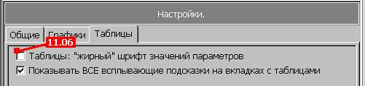
рис.11.3.
поз.11.06 – шрифт значений параметров в таблицах.

Автор: Александр Пушкарёв.
Пишите: DiagView@yandex.ru.

г.Киров, апрель 2015г.

